小学英语一起第十一册

Revision of Module 1 and 9教学设计

小长山岛镇中心小学 王月

一、教学目标：

a. 语言功能：介绍最喜欢的地方。

b. 语言结构：一般现在时。

c. 语言知识目标：1.学生能够会听，说，读，写并会运用单词及短语how long , near , along , more than , kilometer , metre , office building , peace , make peace , member state , famous

2. 学生能够理解，运用模块的目标语句How long is the Great Wall ? It’s more than four hundred metres high . Do you want to visit the UN building ?I want to go to Shanghai .

d. 语言技能目标：

了解介绍值得参观或旅游的地方，并能用简单的句子描述地方。

c. 情感态度目标：1. 提高学生学习英语的兴趣，培养学生的自信。

2. 培养学生合作学习，交流能力。

二、教学重、难点：

教学重点：巩固复习行为动词的一般现在时的用法。

教学难点：运用一般现在时介绍自己最喜欢的地方，并能在真实的语境中运用。

三、学生分析：

学生在第一、九模块分别学习了描述地方，对于学过的单词和目标语句掌握的较好。在此基础上复习本课的知识，以学生的生活经验为出发点，拓宽学生的思维，让学生们能够正确熟练地运用，培养学生的能力。

四、教学内容：

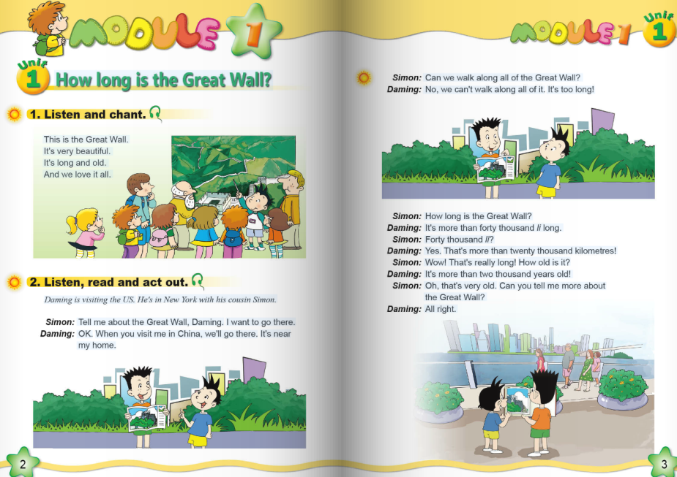

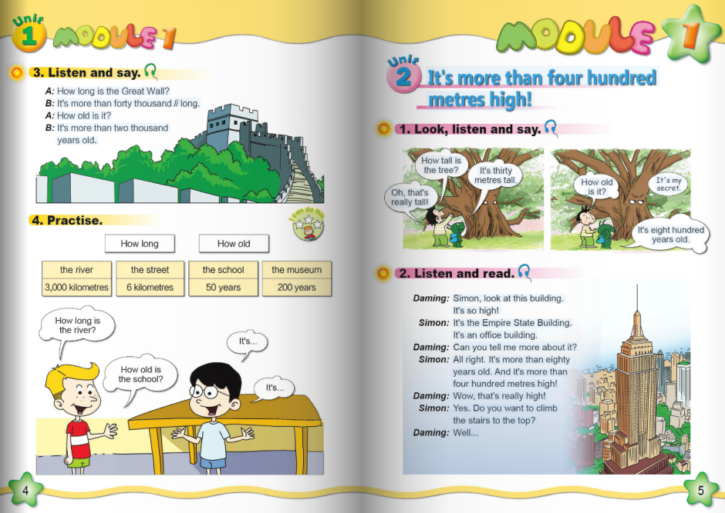

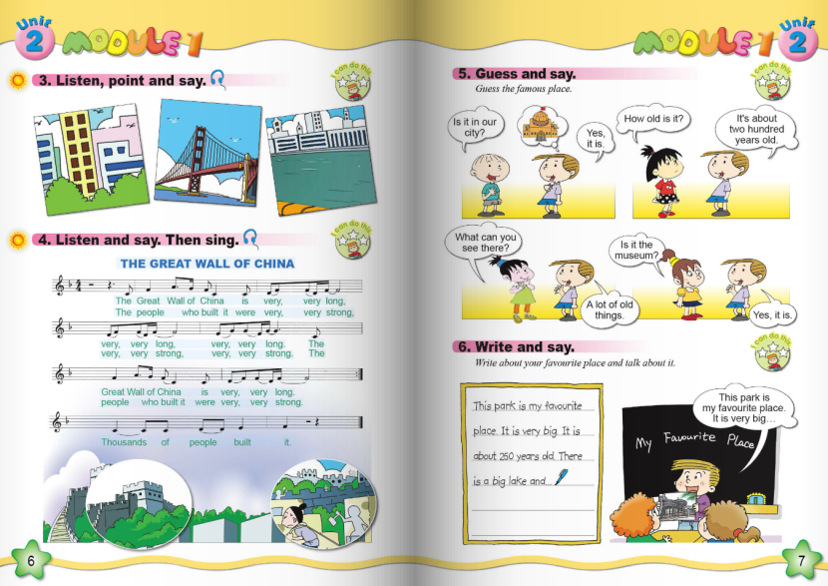

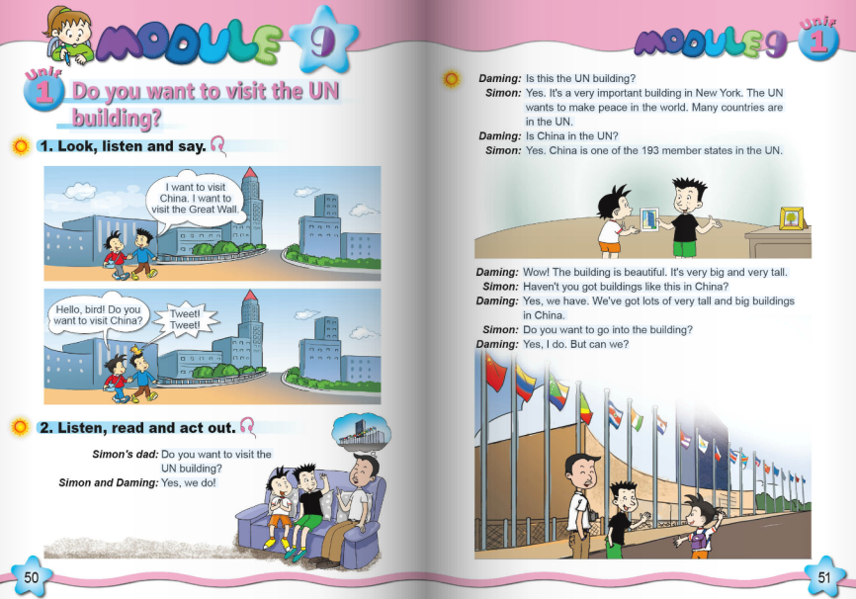

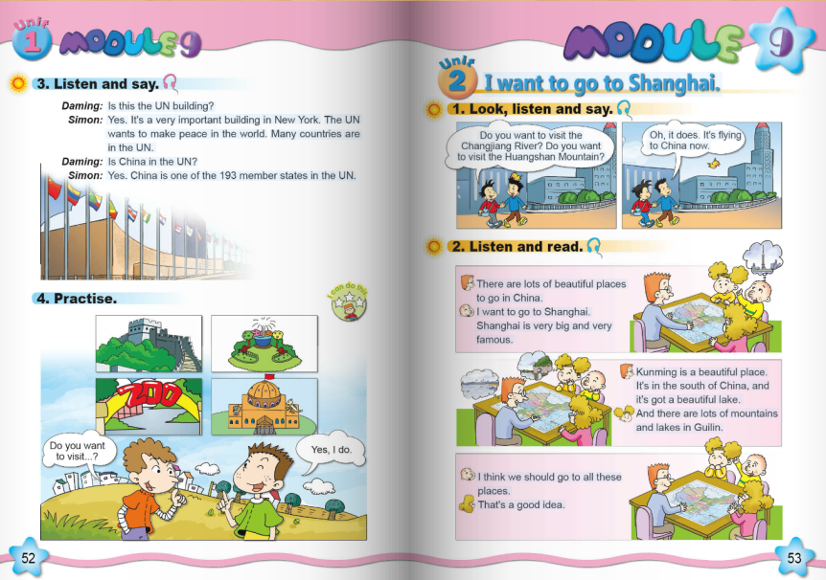

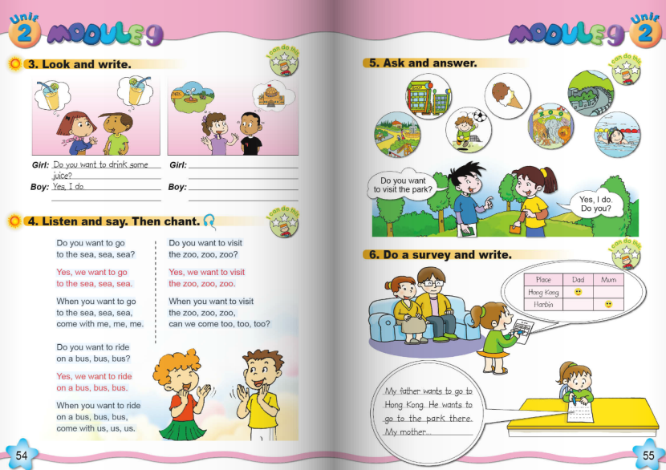

五、教学过程：

Step 1 Revision and lead in

1.Greeting.

2. Listen and sing together .

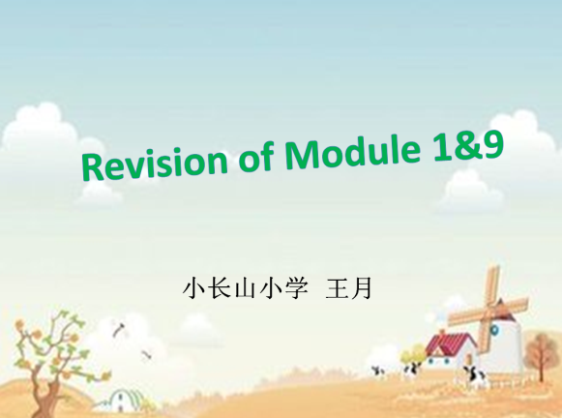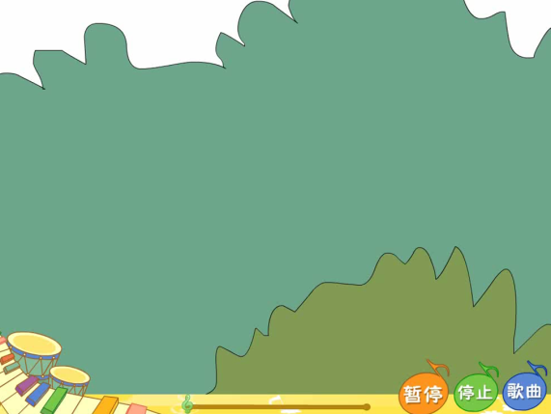

3.Enjoy some pictures , then freetalk .

Do you want to visit …?

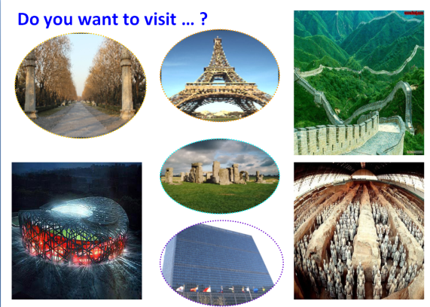

Step 2 Task Presentation

We’re going to talk about the places you want to visit . Let’s review Module 1 &9 .

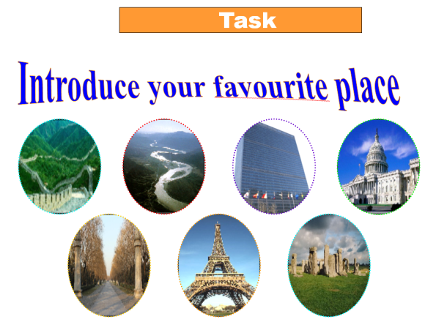

Step 3 Practice

1.Look ! A map of the world . There are many beautiful places . Let’s see .

PPT shows : the Great Wall , The Empire State Building , the UN building

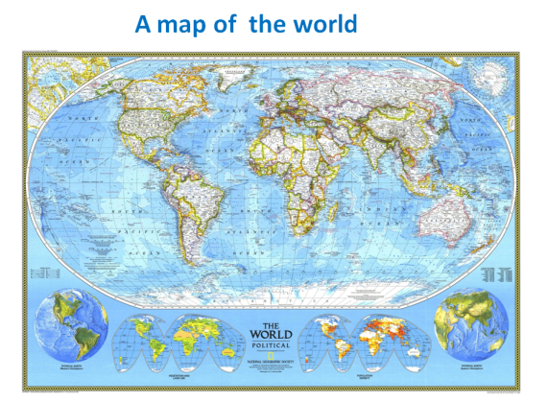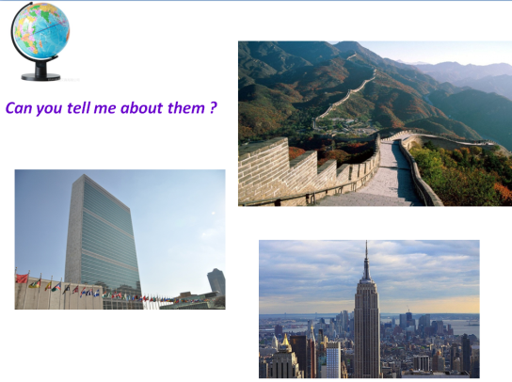

2. Can you tell me about them ?

3.Now read and fill in the blanks . Then talk in groups .

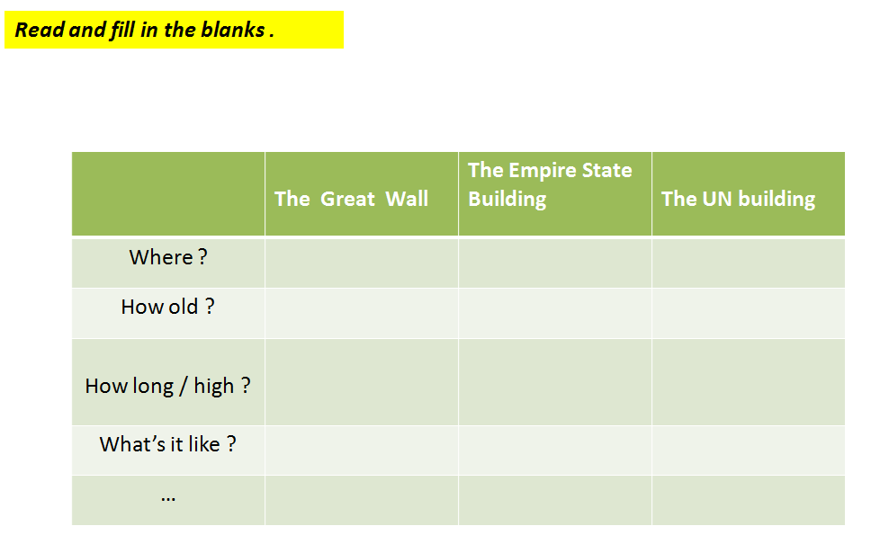

4.Choose one to say in groups .

Step 4 Production

1. (In London ) Let’s watch the video , T: What did you see ?

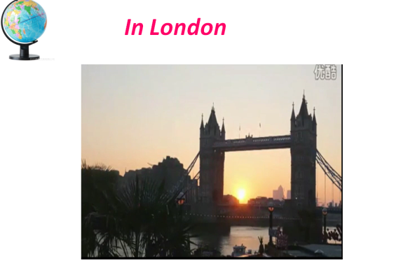

2.Read the passage and answer .

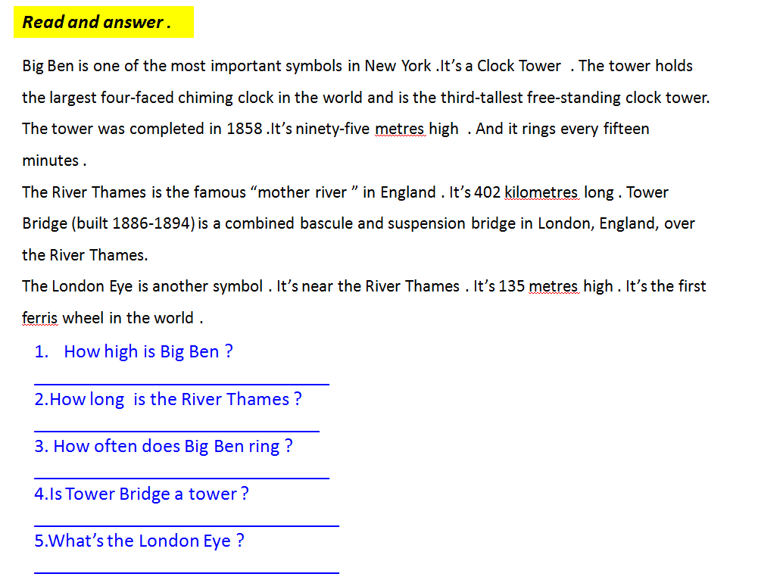

3.Guessing game

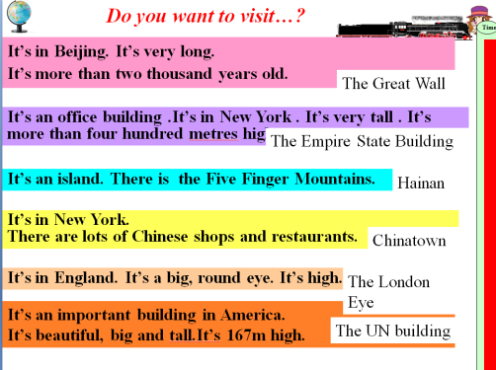

Step 5 Task Completion

1.Make a short dialogue in pairs .

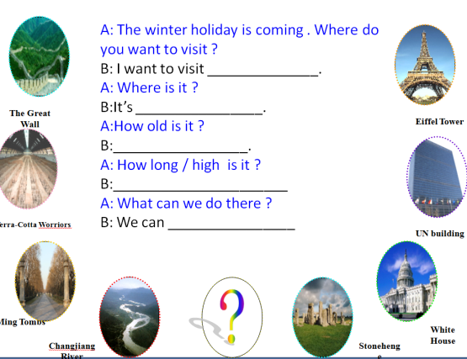

2.Report , then write .

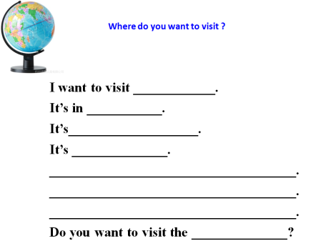

Step 6 Summary and Homework

1.What have we learnt today ?

2.Have a test .

3.Watch a video . A saying for them .

Only leave the trail , don’t leave the rubbish .

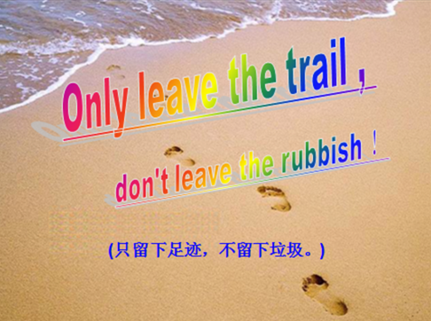

4.Homework